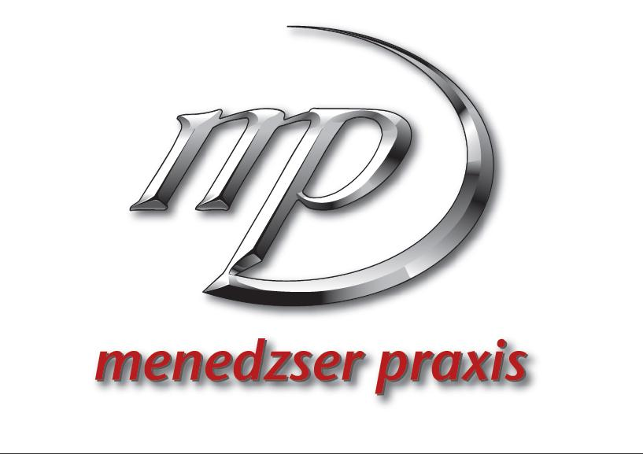

Menedzser Praxis Szakkiadó és Gazdasági Tanácsadó Kft.
1149 Budapest, Nagy Lajos király útja 127.
Felnőttképzési nyilvántartási szám: E-000557/2014/A001
Web: www.menedzserpraxis.hu
E-mail: info@menedzserpraxis.hu; oktatas@menedzserpraxis.hu
Tel: 06-1-880-76-08
Fax: 06-1-880-76-99

Menedzser Praxis Szakkiadó és Gazdasági Tanácsadó Kft.

PANASZKEZELÉSI SZABÁLYZATA

..................................................
Jóváhagyta: Hivessy Zoltán ügyvezető

Általános rendelkezések
Az intézmény neve: Menedzser Praxis Szakkiadó és Tanácsadó Kft. (továbbiakban: Kiadó)
Az ügyfélszolgálat címe: 1149 Budapest Nagy Lajos király útja 127.
Az ügyfélszolgálat telefonszáma: 0618807608

A Budapesti Békéltető Testület székhelye:
1016 Budapest, Krisztina krt. 99. III. em. 310.
Levelezési cím: 1253 Budapest, Pf.: 10.
E-mail cím: bekelteto.testulet@bkik.hu
Fax: 06 (1) 488 21 86
Telefon: 06 (1) 488 21 31

A panaszkezelési szabályzat célja
A folyamatleírás célja az intézmény kiadói és szolgáltatási tevékenységével, kiadói termékeivel és felnőttképzési szolgáltatásaival, képzéseivel kapcsolatos panaszok rögzítésének, kivizsgálásának és a panaszok kiváltó okainak feltárására és megszüntetésére vonatkozó lépések szabályozása.

A panaszkezelési szabályzat érvényességi területe
A szabályzatban rögzített feladatok az ügyfélszolgálati és a felnőttképzési csoport munkatársait érinti.

A Panasz benyújtásának módja
- Írásban a mellékelt reklamációs jegyzőkönyvben
- Szóban, a felelős személyek részére
- Telefonon

Vevői panaszok kezelése
A szabályzat tartalmazza a beérkező vevői panaszok, észrevételek, reklamációk kezelését.
A vevői reklamációkat, panaszokat kivizsgáljuk, és kezeljük, és elvégezzük azt a megelőző tevékenységet, amely eredményeképpen a panasz újra nem ismétlődik meg. A kiadási és oktatási szolgáltatás folyamatának valamennyi fázisában törekszünk a panaszok okainak megszüntetésére. Az ügyfelek a panaszt benyújthatják szóban – személyesen –, írásban, telefonon vagy elektronikus úton.

A felnőttképzési tevékenység során felmerült vevői panaszok kezelése
Amennyiben a felnőttképzésben résztvevők, céges megrendelők, mint „vevők” részéről esetlegesen elégedetlenség, reklamáció, panasz érkezik az intézményhez, azt haladéktalanul kivizsgáljuk, és ha a panasz jogos, lépéseket teszünk a hiba megszüntetésére.
Amennyiben egyszerű félreértésből adódó, azonnal kezelhető, nem általánosítható panaszról van szó, ennek javítását haladéktalanul, egyéb dokumentálás nélkül végezzük el.
Komolyabb panasz esetén, amely hosszabb vizsgálatot és kezelést von maga után, írásban rögzítjük a panaszt és a panasz kezelésével kapcsolatos teendőket a Panaszkezelési jegyzőkönyvben. Amennyiben a panasz, írásban érkezett, azt és a panaszra adott elektronikus választ is csatoljuk a formalaphoz. A mindennapokat érintő, könnyebben kezelhető és kivizsgálást nem érdemlő panaszokat az ügyfélszolgálati munkatársak a cég ügyviteli programjában (CRM-ben) rögzítik. A panasz súlyosságáról és annak kivizsgálásának szükségességéről az ügyfélszolgálati vezető dönt.

Súlyos panasznak minősül a kiadó termékeit érintő szakmai panaszok (kiadványok, képzések és konferenciák tartalmi, szakmai megítélése; az oktatók munkájának nem megfelelőnek ítélése; stb.)
A panasz kezelését az ügyfélszolgálati munkatárs végzi el, ő koordinálja a reklamációval kapcsolatos teendőket és a hozott intézkedéseket dokumentálja. Munkáját az ügyfélszolgálati vezető ellenőrzi. Amennyiben az ügyfélszolgálati munkatárs nem kompetens szakmai kérdéseket érintő panaszok kezelésében, a panaszt továbbítja az oktatási referensnek vagy a felnőttképzési tevékenységért felelős vezetőnek.
Az ügyfélszolgálati munkatárs köteles 10 napon belül tájékoztatni írásban a panasz kivizsgálása után a panaszt tevőt, a panasz kivizsgálásának eredményéről és a hozott intézkedésekről.
Amennyiben a reklamáció az intézmény működési folyamatainak, munkatársainak hibájára vezethető vissza, megelőző tevékenységet kell kezdeményezni.
Panaszként értelmezzük azokat az észrevételeket, kifogásokat, stb. (továbbiakban: panasz), amelyek a felnőttképzési szolgáltatás és képzés folyamatában keletkeznek, és összefüggenek az intézményben zajló szakmai munkával. Nem foglalkozunk tehát azokkal a panaszokkal, melyek nem tartoznak az intézmény folyamataihoz.

A panasz érkezhet
• a képzésben résztvevő és/vagy céges megrendelő részéről,
• a szűkebb és tágabb környezetből olyan személytől, aki közvetlenül nincs kapcsolatban az intézménnyel
Az oktatási szolgáltatás eltérései az alábbi főbb okokra vezethetők vissza:
- a képzés nyilvántartásával, hirdetésével, előkészítésével
- a képzés szervezésével és lebonyolításával
- a vizsga szervezésével és lebonyolításával
- a képzés tananyagaival, oktatási segédanyagaival
- az oktatók, előadók szakmai felkészültségével, oktatói és vizsgáztatói munkájával, stílusával
- a jelentkező adataival, számlázással és egyéb (technikai panaszokkal) kapcsolatban stb.

Nem foglalkozunk névtelen panaszokkal, vagy olyanokkal, amelyeknél a panasztevő nem vállalja neve rögzítését. Ugyanakkor az intézmény minden munkatársára kötelező a „titoktartás”, ha a panasztevő kéri, hogy adatai ne kerüljenek nyilvánosságra.
Az intézmény azon panaszok kivizsgálásával foglalkozik, amelyek írásban (a panaszos nevének, címének feltűntetésével) érkeznek.

Ha a beszállítók (oktatók, előadók, vizsgáztatók, tanácsadók) tevékenységével kapcsolatban panasz, kifogás merül fel, akkor a képzési tevékenységért felelős vezető azonnal megkezdi a panasz kivizsgálását:
- kivizsgálja a panasz jogosságát és ezt követően személyesen felveszi az oktatóval, előadóval a kapcsolatot.
- tájékoztatja az oktatót, előadót a panaszról, javaslatot tesz a panasz kezelésére.
- az oktatóval, előadóval együttműködve törekednek a panasz kezelésére
- közösen értékelik a panasz kezelésének eredményességét és hatékonyságát.

Amennyiben a panasz egy oktatóval szemben egy éven belül többször megismétlődik, és ezt az értékelőlapok összesítő adatai is igazolják, az oktató (beszállító) munkáját nem megfelelőnek minősítjük az éves minőségi értékelésen és a képzési tevékenységért felelős vezető kezdeményezi az oktató, előadó minősítésének módosítását, vagy nevének törlését a jóváhagyott, minősített együttműködők listájáról, azaz a szaknévsorból.

Amennyiben a megrendelőktől, konferenciákon és képzésben résztvevőktől érkező reklamációk, panaszok nem egyedi jellegűek, hanem rendszeresen előforduló hibából adódnak, akkor a képzési tevékenységért felelős vezető és az oktatási és marketing igazgató kezdeményezi a képzési folyamat szabályozásának ellenőrzését a Helyesbítő és megelőző lapon rögzítve, a kivizsgálás, majd a hiba kijavítása és ennek dokumentálása után lezárja.

Záró rendelkezések

A Panaszkezelési Szabályzat betartása kötelező érvényű az intézmény minden alkalmazottjára és az intézménnyel szerződéses viszonyban állókra.
A Szabályzat a fenntartó jóváhagyásával lép hatályba és határozatlan időre szól. A szabályzat módosítása az ügyvezetői kezdeményezés, valamint az alaptevékenységben bekövetkező változások esetén lehetséges.

